新增介面

模型預覽

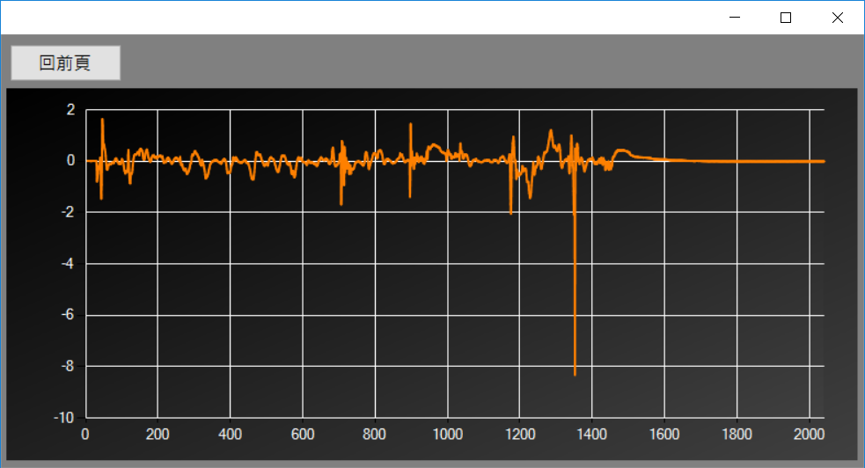

修改處：

磨耗偵測設定(新增 模型預覽，修改文字 輸入端點設定→輸入端點)

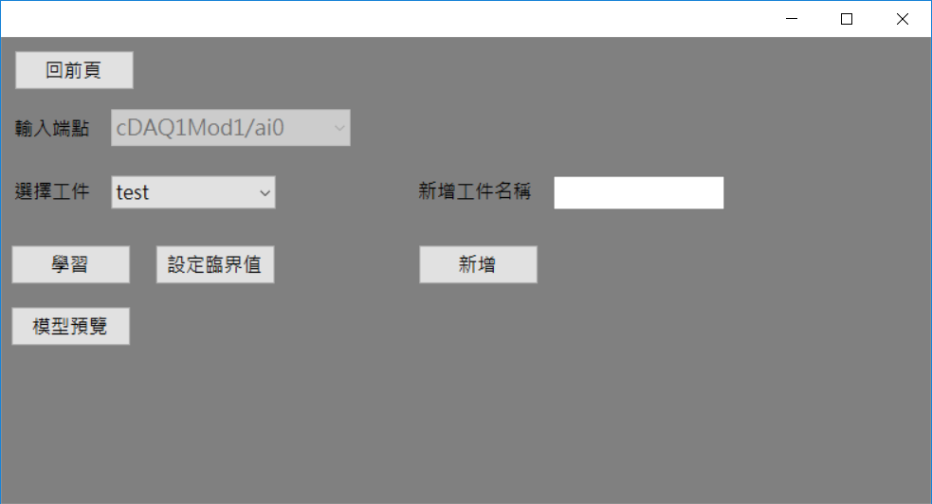

主畫面(修改文字 CNC設定→設定)

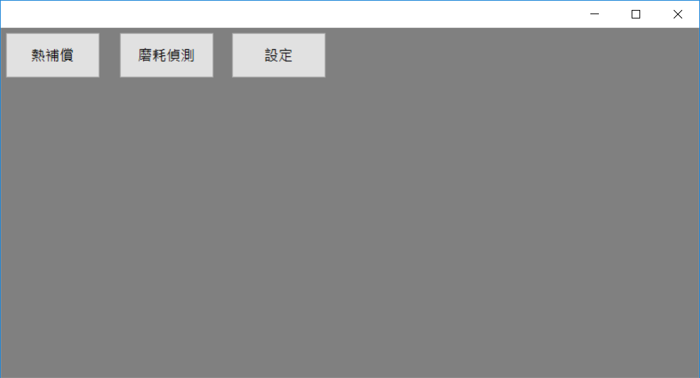

磨耗偵測(修改文字 切換原始數據→切換數據顯示)

